屏東縣勝利國小社會及社區資源運用成果
主題名稱 | 102.5.10母親節慶祝活動-跳蚤市場
拍攝地點 | 前庭
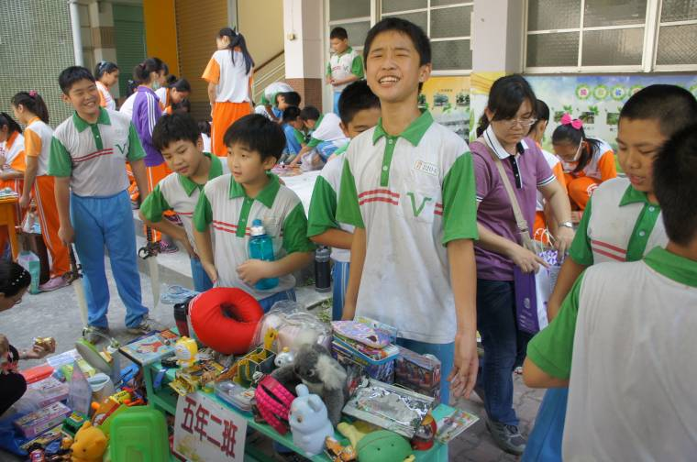 |  | 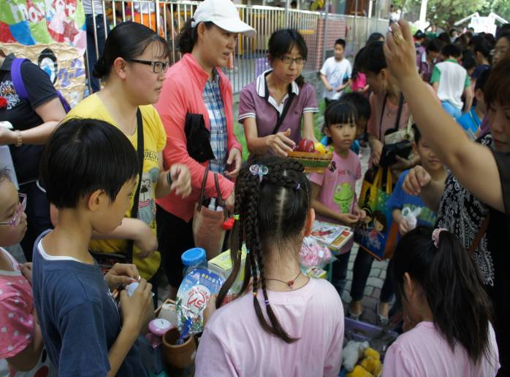
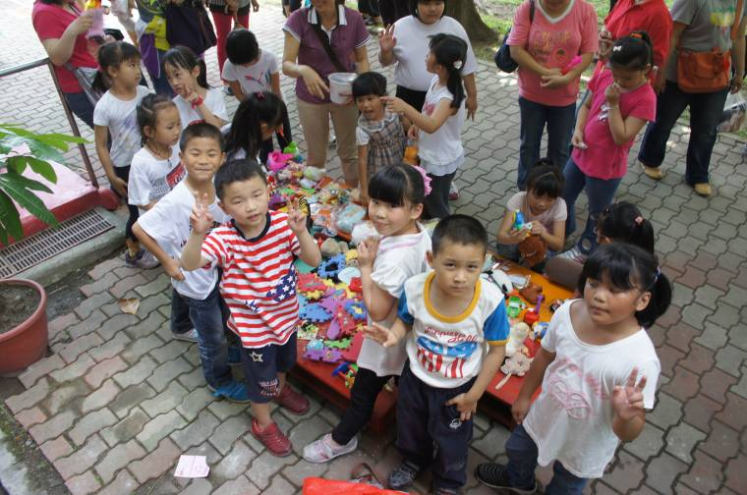 |  | 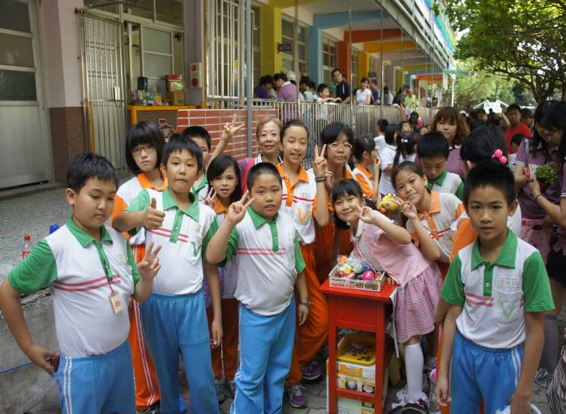
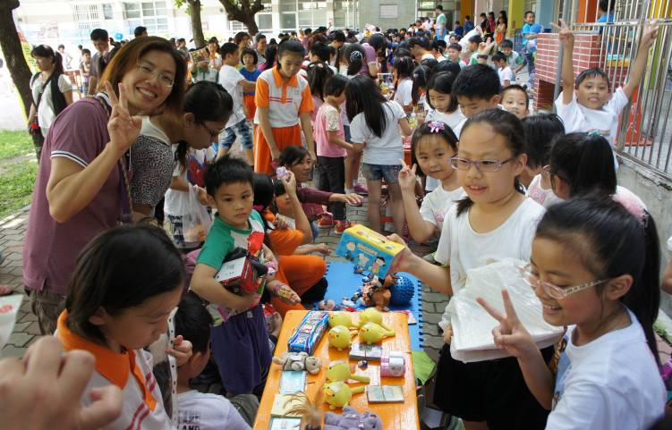 |  | 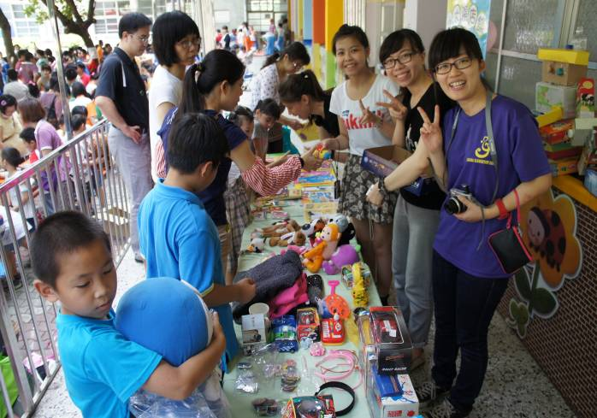
說明：藉由母親節跳蚤市場活動，力行愛物惜物的觀念，對大家而言都是難得的回憶。

屏東縣勝利國小社會及社區資源運用成果
主題名稱 | 102.6.7眷村教師專業社群-里長伯說故事
拍攝地點 | 二樓會議室
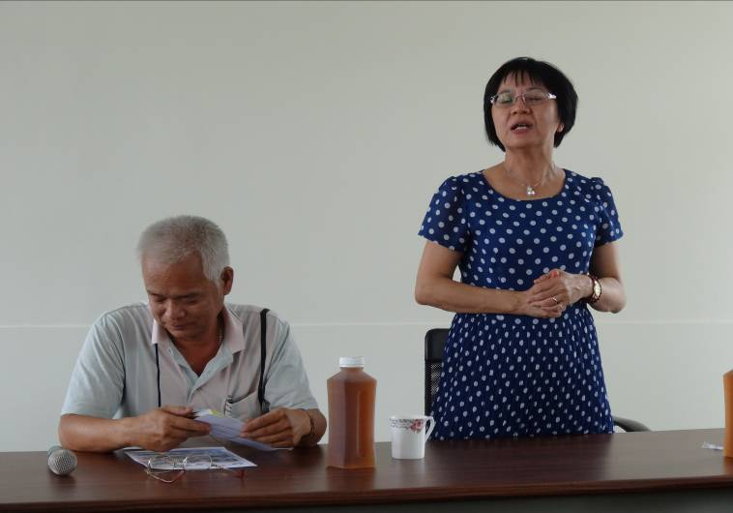 |  | 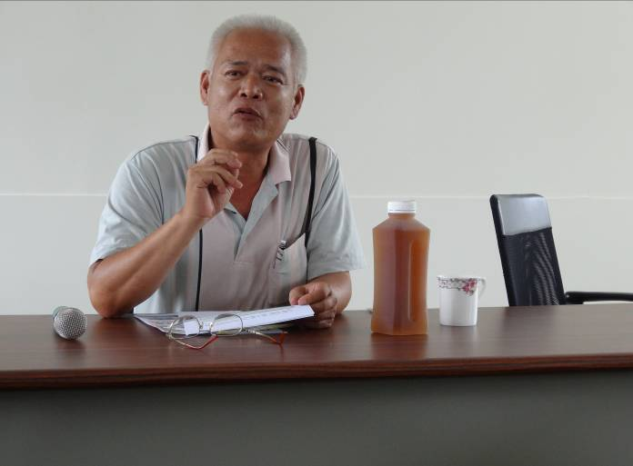
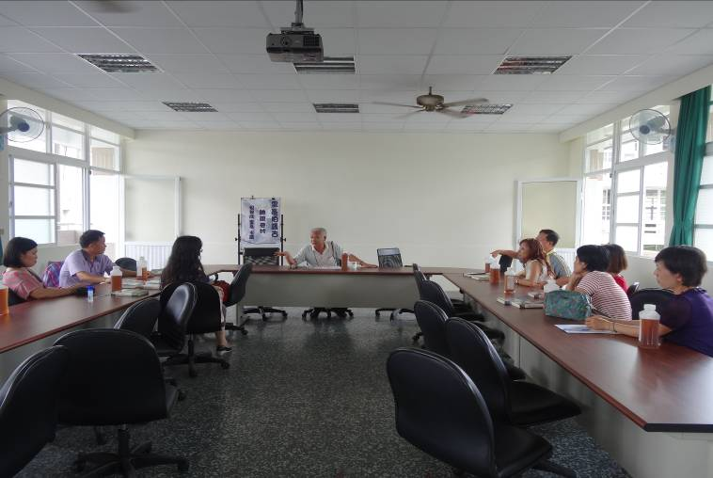 |  | 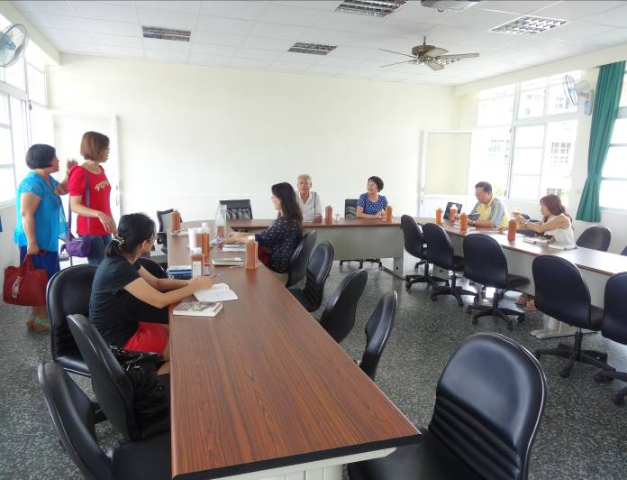
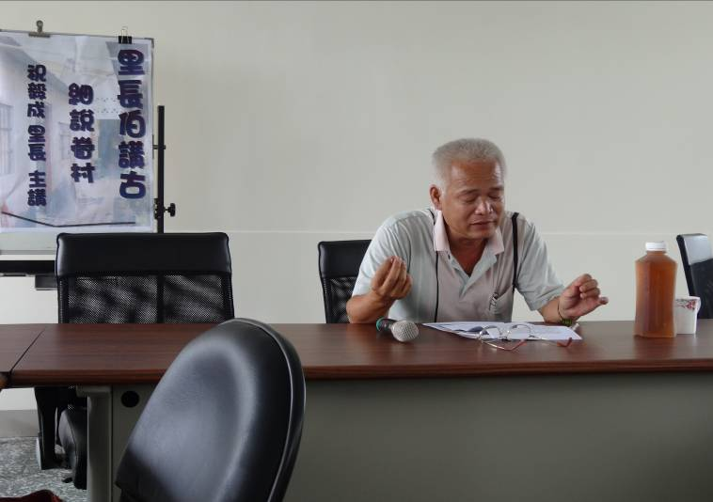 |  | 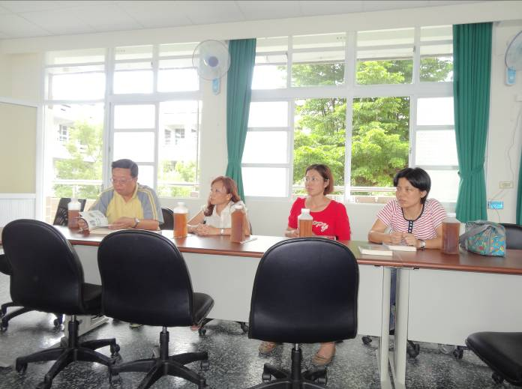
說明：透過祝毅成里長分享眷村生活經驗，讓教師在專家對談中獲得成長。
屏東縣勝利國小社會及社區資源運用成果
主題名稱 | 102.6.19眷村教師專業社群-將軍之屋及小陽春參訪
拍攝地點 | 勝利新村
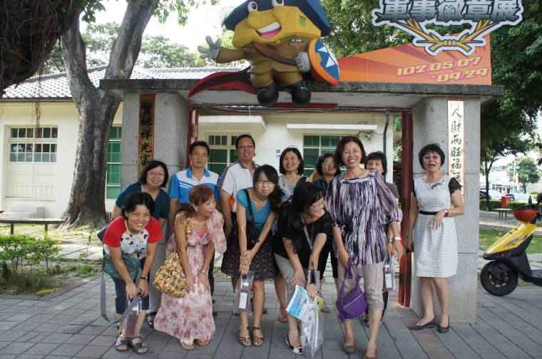 |  | 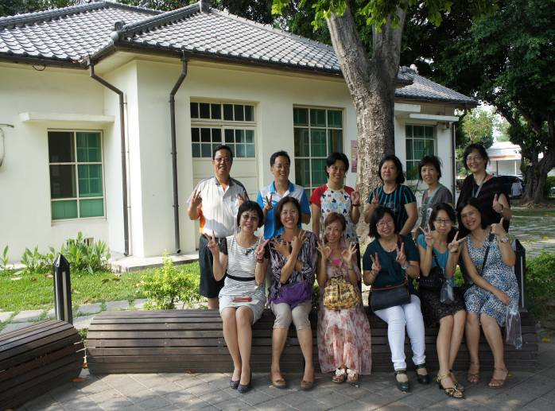
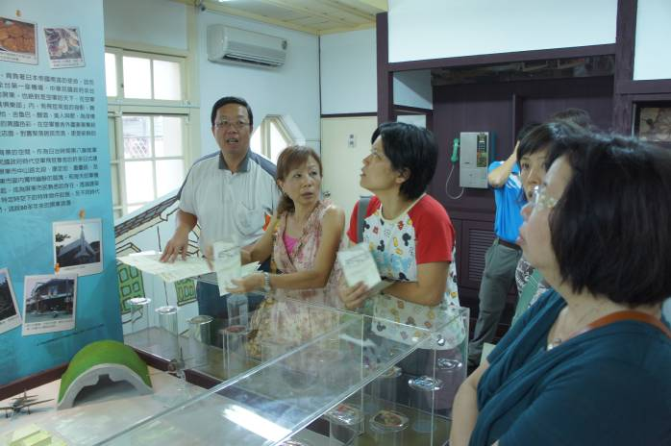 |  | 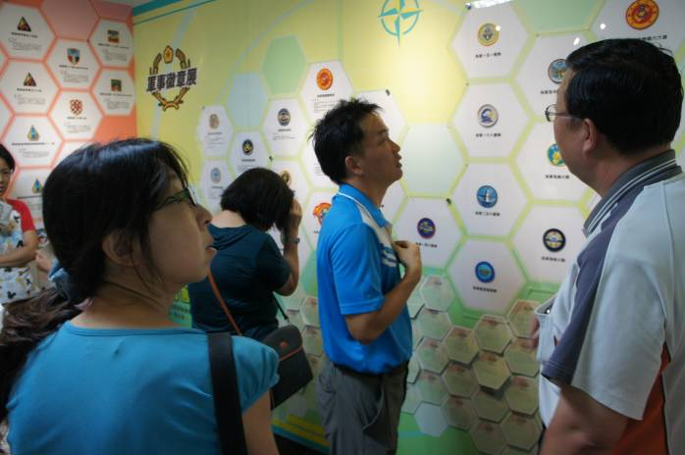
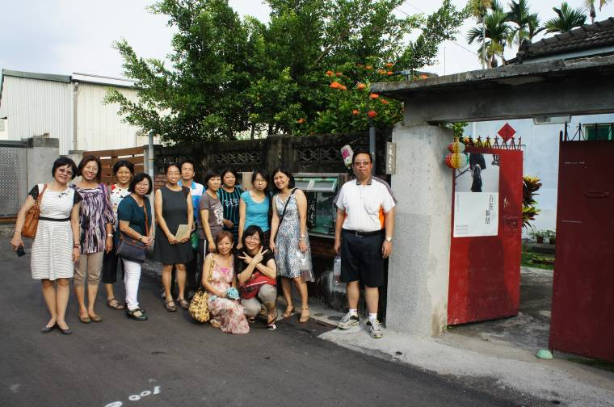 |  | 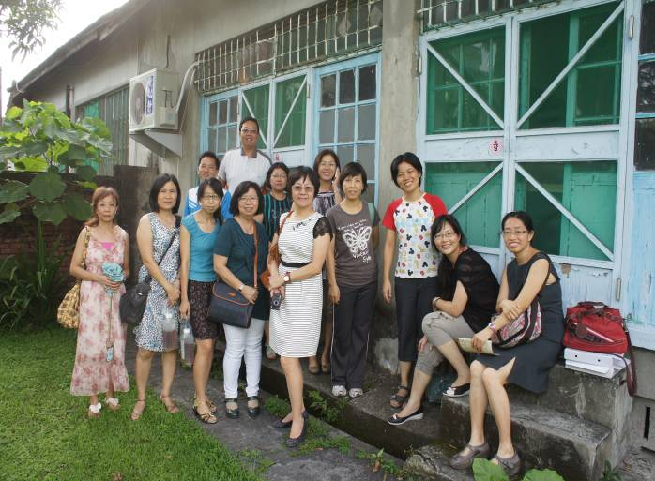
說明：參訪將軍之屋及小陽。春日子，透過專人導覽了解新舊文化激盪出來的文化瑰寶。

